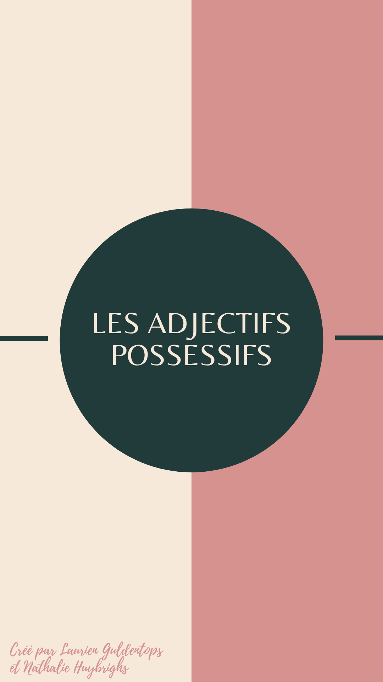
Nom : ______________________________

Exercice 1
Lisez les annonces et cherchez le titre qui correspond.
Bonjour, nous sommes Rantanplan et Ratatouille. Les 10 premiers jours de juillet notre maîtresse part en vacances. On peut passer nos vacances chez vous ?

2

Étudiante de 21 ans, très sérieuse, garde votre lapin, vos hamsters et votre cochon d’Inde (= cavia). Ils peuvent rester chez elle. Apportez-les dans leurs cages (= kooien) jusqu’au 31 juillet.

1

Bonjour, je m’appelle Louise. Je suis une jeune femme, je ne fume pas et les animaux son ma passion. Pendant tes vacances, je peux m’occuper de tes animaux chez toi. Ainsi, ils gardent leurs habitudes.
4

J’ai 30 ans, j’aime les chiens et j’offre mes services. J’ai déjà 5 années d’expérience dans le « dogsitting ». Je garde vos petits chéris à mon domicile (Bruxelles) et bien sûr à petits prix. À bientôt.
3

Je cherche quelqu’un pour garder mon chat de 6 mois, Tigrou. Il est très calme. Je pars en vacances du 1er au 20 août. Je donne 5 euros par jour.
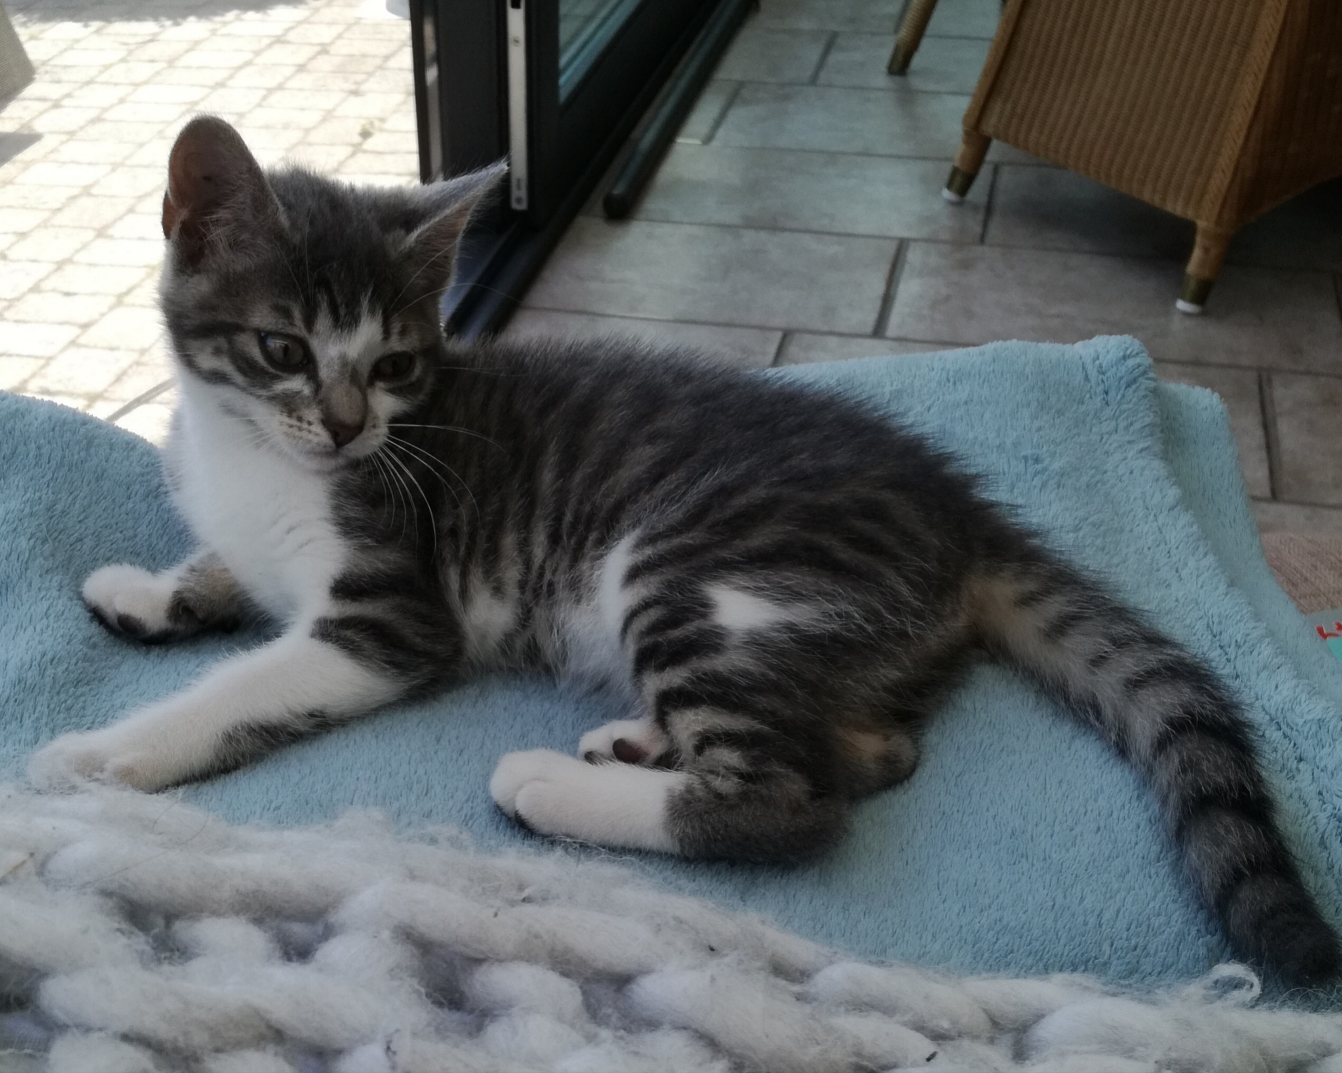
5

- Cherche garde-chat au mois d’août
- Nounou, garde-chien toute l’année chez elle
- Garde vos rongeurs (= knaagdieren) jusqu’au 31 juillet
- Deux rats cherchent ratsitter
- Je chouchoute (= verwennen) ton animal chez toi

1 | 2 | 3 | 4 | 5

Exercice 2
Cherchez la traduction dans le texte de l’exercice 1.
- uw konijn | ……………………………………………………
- jouw dieren | ……………………………………………………
- hun kooien | ……………………………………………………
- uw hamsters | ……………………………………………………
- onze vakantie | ……………………………………………………
- mijn passie | ……………………………………………………

Exercice 3
Voici un dialogue d’une famille qui part en voyage. Marquez les adjectifs possessifs.
Madame Mercier :  Aude :  Madame Mercier :  Quentin :  Monsieur Mercier :  Madame Mercier :  Monsieur Mercier :  Madame Mercier :  Monsieur Mercier :  Quentin :  Madame Mercier :  Quentin :  Aude :  Madame Mercier :  Monsieur Mercier :  Aude : | Aude, c’est ta valise ?  Mais oui, maman, c’est ma valise !  Ce sac, c’est à votre père ?  Mais non, son sac est là, dans l’entrée, à côté de sa veste et de ses papiers.  Je ne trouve pas mon passeport !  Mon chéri, ton passeport est sur cette table, là, avec tes clés.  Ah oui ! Tu as nos billets ?  Oui, mon chéri, nos billets sont dans cette enveloppe.  Les enfants, vos affaires sont prêtes ?  Maman ! je ne trouve pas mes raquettes de tennis !  Et ces raquettes, là… ?  Euh…  Maman ! Où est mon anorak ?  Demandez à votre père… Moi aussi, je dois préparer mes affaires.  Aude, ton anorak est avec tes affaires de sport… Regarde !  Oups… Merci papa !

Exercice 4
Remplissez le cadre.
 | MASCULIN | FÉMININ | PLURIEL
mijn | mon |  | mes
jouw |  | ta
zijn/haar |  |  | ses

 | MASCULIN | FÉMININ | PLURIEL
ons/onze | notre |  | nos
jullie/uw |  | votre
hun |  | leur

Exercice 5
Combinez les phrases en français avec les phrases correspondantes en néerlandais.
- Mon oncle habite en Amérique.  - Nous regardons tes posters.  - J’aime ta chambre.  - Elle finit son travail.  - Il remplit son coffre.  - Mon chat s’appelle Max.  - Maman est directrice.  - Elle part avec ses frères. | - Ze beëindigt haar werk.  - Ze vertrekt met haar broers.  - Mijn oom woont in Amerika.  - Mijn kat heet Max.  - Ik hou van je kamer.  - Mijn mama is directrice.  - We bekijken je posters.  - Hij vult zijn koffer.

1 | 2 | 3 | 4 | 5 | 6 | 7 | 8

Exercice 6
Remplacez l’article défini par un adjectif possessif.
mon – ma – mes | ton – ta – tes | son – sa – ses
Je sors avec une copine.  - Je sors avec ma copine.  Je prends des médicaments.  - ……………………………………….  Je joue un jeu sur un ordinateur.  - ………………………………………. | Tu joues avec un chat.  - ………………………………………..  Tu regardes des photos.  - ………………………………………..  Tu soignes une jambe.  - ……………………………………….. | Il envoie une lettre.  - ………………………………………..  Elle porte un pantalon.  - ………………………………………..  Tu invite des enfants?  - ………………………………………..

Notre – nos | Votre – vos | Leur – leurs
J’aime jouer sur une Playstation.  - ……………………………………….  Tu conduis un bus.  - ……………………………………….  J’aide des enfants.  - ………………………………………. | Vous faites une présentation.  - ………………………………………..  Tu aimes des animaux ?  - ………………………………………..  J’adore des vieux jeans !  - ……………………………………….. | Il commande un repas.  - ………………………………………..  Elle prennent des cahiers.  - ………………………………………..  Tu aimes une nouvelle coiffure ?  - ………………………………………..

Exercice 7
Voici l’arbre généalogique de la famille Dumont. Remplissez les phrases en utilisant des adjectifs possessifs.
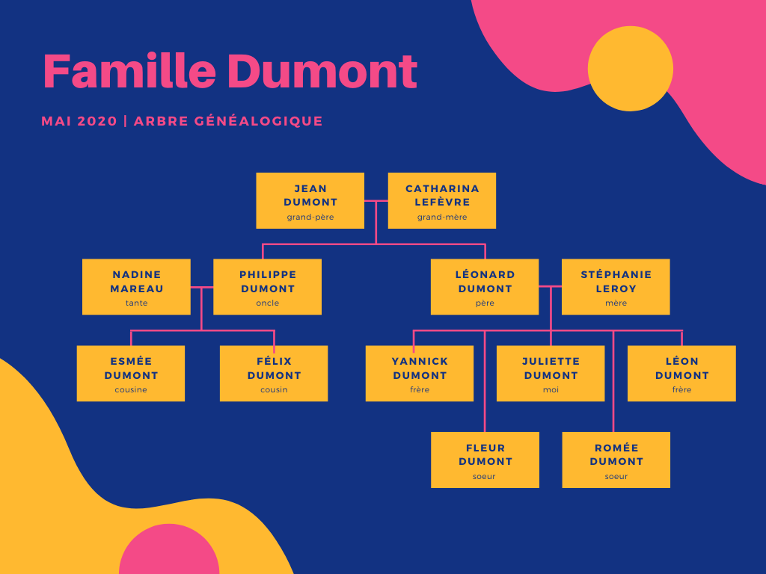

Voici l’arbre généalogique de …………………. famille.
Juliette Dumont est …………………. nom.
Le nom de …………………. petite sœur est Romée.
Les noms de …………………. deux sœurs sont Fleur et Romée.
J’ai une cousine et un cousin. Le nom de …………………. mère est Nadine.
…………………. grand-mère s’appelle Catharina Lefèvre. Elle a déjà 70 ans.
Félix a 11 ans. …………………. sœur s’appelle Esmée.
…………………. 2 frères ont 3 sœurs. …………………. sœurs s’appellent Fleur, Julliette et Romée.

Exercice 8
Transformez d’après le modèle.
- une sœur / mijn C’est ma sœur.

- des amies / haar Ce sont ses amies.
- un cartable / zijn ………………………………………………………………..

- un VTT / haar ………………………………………………………………………

- des chemises / jouw ……………………………………………………………

- un docteur / zijn …………………………………………………………………

- une latte / haar ……………………………………………………………………

- un cahier / mijn ……………………………………………………………………

- une école / zijn ……………………………………………………………………

- une caméra / jouw …………………………………………………………………

- une auto / mijn ………………………………………………………………………

- un portable / haar ……………………………………………………………………

Exercice 9
Complétez, puis formulez les mêmes phrases au pluriel. Faites comme dans le modèle.
- Tu aimes ma jupe verte ?  - Elle va téléphoner à ………………. parents.  - Tu aides ………………. sœur ?  - Je me lave dans ………………. douche.  - Je vais à ………………. école.  - Elle regarde à ………………. amie. | Vous aimez vos jupes vertes ?  …………………………………………………………………………..  …………………………………………………………………………..  …………………………………………………………………………..  …………………………………………………………………………..  …………………………………………………………………………..
Exercice 10
Complétez par un adjectif possessif.
Fabien  Bastien  Fabien  Bastien  Fabien  Mieke  Fabien  Mieke  Fabien | Bastien, tu n’as pas vu (mijn) …………………….. t-shirt jaune ?  (Jouw) …………………….. t-shirt jaune ? Il n’est pas dans (jouw) …………………….. armoire ?  Non, je vais demander à Magali. Elle est dans (haar) …………………….. chambre.  Oui, elle est là avec (haar) …………………….. copine Mieke et (haar) …………………….. cousin Lucas. Ils préparent (hun) …………………….. examen de maths et (hun) …………………….. exercices de néerlandais.  Salut !  Mais, qui voilà ! (Mijn) …………………….. copain Fabien !  Dis, vous n’avez pas…  (Jouw) …………………….. t-shirt ? (Jouw) …………………….. chemise ?  (Jouw) …………………….. sac à dos ? Les voici.  Ouf !

Exercice 11
Lisez la fiche descriptive de cette personne, puis complétez les phrases avec un adjectif possessif.
 | Nom : | Andre Cielo
 | Nationalité : | Colombien (Bolívar)
 | Profession : | chauffeur de bus
 | Adresse : | 586 rue de la Concorde  4800 Verviers (Belgique)
 | Numéro de téléphone : | 087688641
 | Loisirs : | jouer au foot, sortir avec les copains, danser
 | Date de naissance : | 15 novembre 1992
 | Enfants : | Gabriella

Je me présente…
…………………. nom est Andre Cielo.
…………………. profession est …………………. .
…………………. adresse est 586 rue de la Concorde à Verviers Belgique.
…………………. maison est petite.
…………………. numéro de téléphone est le 087688641.
…………………. fille s’appelle Gabriella et …………………. femme Maria.
…………………. pays d’origine est la Colombie.
…………………. loisirs sont jouer au foot, sortir avec …………………. copains et danser.
…………………. date de naissance est le 15 novembre 1992.

Et vous ? Présentez-vous de la même manière. Utilisez au moins 8 phrases. Enregistrez votre présentation et envoyez-la au prof.
………………………………………………………………………………………………………………………………………………………..
………………………………………………………………………………………………………………………………………………………..
………………………………………………………………………………………………………………………………………………………..
………………………………………………………………………………………………………………………………………………………..
………………………………………………………………………………………………………………………………………………………..
………………………………………………………………………………………………………………………………………………………..
………………………………………………………………………………………………………………………………………………………..
………………………………………………………………………………………………………………………………………………………..

